Desarrollo de interfaces

Nombre del alumno:

NORMAS PARA LA REALIZACIÓN DEL EXAMEN
- Durante el examen estará permitido el uso de todos los materiales que el alumno considere oportunos, ya sea impresos, en formato electrónico o como programas.
- Durante el examen está prohibida cualquier interacción con los compañeros. Está prohibido el uso de teléfono móvil, tablets, smartwatch y otros dispositivos personales de difícil control.
- Cualquier acción que se aprecie como sospechosa podrá dar lugar a la retirada del examen y a la calificación negativa del mismo o estar ésta sujeta a una entrevista-examen.
- Si lo creyera conveniente el profesor, se solicitará una entrevista personal individual para la corrección del examen, revisión, … un día y a una hora concreta. Si el alumno se negara o no acudiera a esa cita o si se detectara cualquier tipo de sospecha de la autoría del examen automáticamente la nota será de 0 puntos.

Examen diciembre 2023
Entrega este documento relleno para las partes de teoría y práctica (análisis) y la explicación de práctica (desarrollo).
Para la parte de práctica (desarrollo) entrega el proyecto realizado.

Teoría (1 punto)
Marca Verdadero o Falso. Preguntas 1-5: 1 punto
- Aciertos = +0,2
- Fallos = -0,2
- ( V | F ) FXML se usa en JavaFX para definir una interfaz de usuario.
- ( V | F ) JavaFX está incluido en la versiones de JDK a partir de Java8.
- ( V | F ) El paquete javafx.animation contiene clases para agregar animaciones.
- ( V | F ) JavaFX soporta gráficos en 2D y 3D a través de la pipeline Prisma.
- ( V | F ) JavaFX Media Engine soporta vídeo en formato FLV.

Práctica (análisis) (3 puntos)
Responde a las siguientes preguntas:
1. En la imagen siguiente ¿qué principio de diseño se está incumpliendo? ¿Por qué?
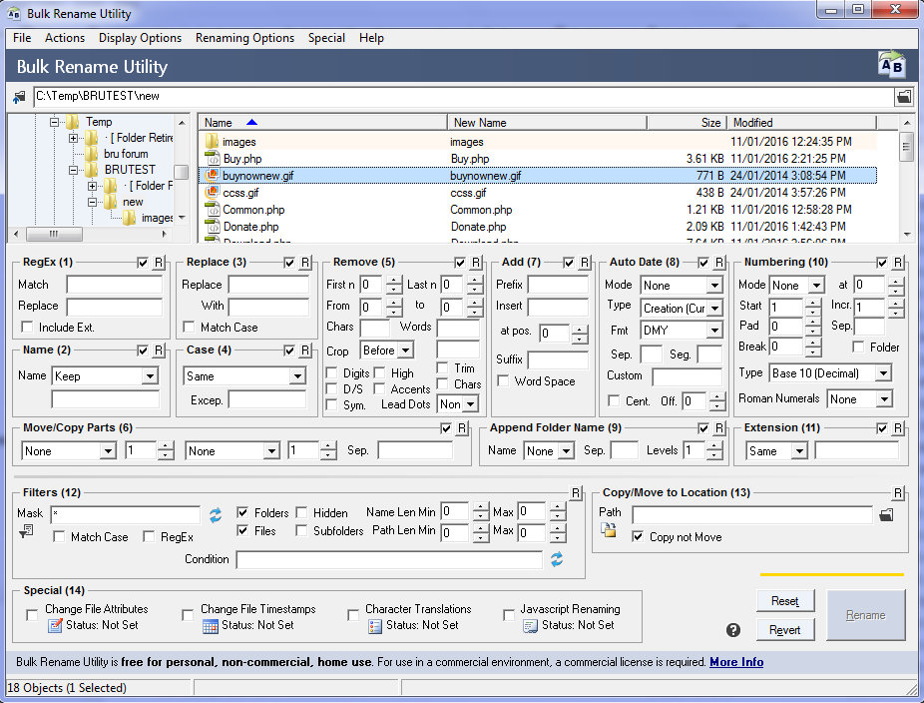

2. En la imagen siguiente ¿qué principio de diseño se está incumpliendo? ¿Por qué?
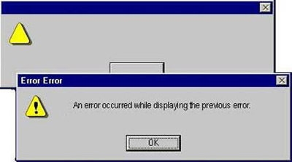

3. En la imagen siguiente ¿qué principio de diseño se está cumpliendo? ¿Por qué?

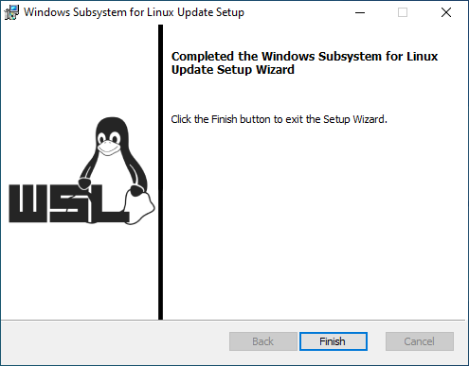

Práctica (desarrollo) (6 puntos)
Realiza el programa requerido y comenta su interfaz: 6 puntos
- Programa: 4 puntos.
  - Interfaz: 3 puntos.
  - Funcionalidad: 1 punto.
- Comentario de los Layout Pane: 2 puntos.
Desarrolla una calculadora con al menos las siguientes funcionalidades:
- Suma.
- Resta.
- Multiplicación.
- División.
Comenta brevemente los Layout Pane que usas y a qué principios de diseño de la UT1 contribuyen.

